**Rapport de projet : Carnofluxe**

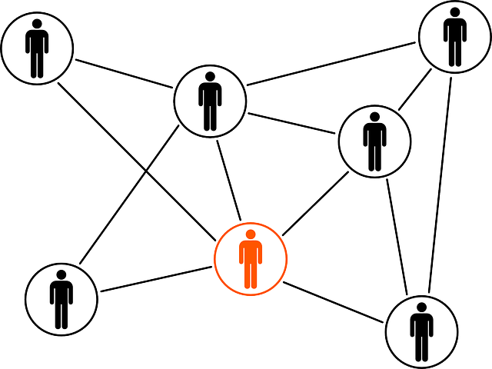

**Table de matière**

Présentation du projet 3

Planning et gantt prévisionnel 4

Planning 4

Gantt 5

Planning et gantt réel 5

Planning 5

Gantt 6

Rôles des membres 7

Problème rencontré 8

Bilan 9

Bilan de groupe 9

Bilan personnel 9

Présentation du projet

Dans le cadre de ce projet nous sommes l’équipe informatique de l’entreprise **Carnofluxe**. Celle-ci vent de louer de nouveau installation et nous sommes chargé de faire des maquettes pour installer le réseau de notre entreprise. Pour cela nous devons mettre en place différentes solutions que voit ci :

* Nous devons mettre en place une solution permettant à tous les employés qu’ils soit sous Linux ou sous Windows 7 de communiquer ensemble grâce à la configuration TCP/IP des machines en statique. De plus pour la gestion des postes utilisateurs il faut que nous mettions en place un système de clonage pour les deux OS qui se délivrera sous forme de média bootable.
* Nous devons mettre en place un plan des lieux comprenant l’installation des câbles et des équipements dont Carnofluxe aura besoin pour son bon fonctionnement. Ces plans devront comprendre :
  + L’emplacement le type et la longueur des câbles.
  + L’emplacement des locaux techniques ainsi que les équipements utilisés.
  + L’emplacement des différents services.
  + Les mises à Terre
* Nous devons fournir un argumentaire sur les supports que nous avons choisi
* Nous devons faire un devis détaillé des équipements sans prendre en compte la main d’œuvre
* Nous devons choisir une topologie logique qui permet de relier les trois bâtiments ensemble.
* Il nous faudra également fournir un plan d’adressage du réseau avec le nombre de sous réseaux et leur caractéristiques en prévoyant le potentiel agrandissement de l’effectif de Carnofluxe.
* Nous avons également la charge du choix des équipements comme dit précédemment mais ceux-ci devront inclure des commutateurs pouvant être administraient à distance et évoquer les aspects concernant la sécurité de ceux-ci. La même chose devra être effectuer pour les bornes Wi-Fi.

Planning et gantt prévisionnel

Planning

|  |  |  |
| --- | --- | --- |
|  | Lundi Matin | Lundi après midi |
| Valentin | Planning + clarification | Gantt + aide |
| Thibault | Clarification | Plan physique des différents services + équipement + mise à Terre |
| Alexandre | Clarification | Plan physique des différents services + équipement + mise à Terre |
| Paul | Clarification | Plan physique des différents services + équipement + mise à Terre |

|  |  |  |
| --- | --- | --- |
|  | Mardi Matin | Mardi après midi |
| Valentin | Choix des supports | Topologie physique (packet de tracer) |
| Thibault | Choix des supports | Topologie physique (packet de tracer) |
| Alexandre | Emplacement des câbles + calcul de la longueur de câbles | Devis |
| Paul | Emplacement des câbles + calcul de la longueur de câbles | Devis |

|  |  |  |
| --- | --- | --- |
|  | Mercredi Matin | Mercredi après midi |
| Valentin | rapport technique | Rapport technique + bilan |
| Thibault | Devis | Topologie physique (packet de tracer)+explication écrite |
| Alexandre | Configuration des postes utilisateurs | Topologie physique (packet de tracer) |
| Paul | Devis | Rapport technique |

|  |  |  |
| --- | --- | --- |
|  | Jeudi Matin | Jeudi après midi |
| Valentin | Bilan | Temps de confort |
| Thibault | Temps de confort | Temps de confort |
| Alexandre | Temps de confort | Powerpoint |
| Paul | Temps de confort | Temps de confort |

Gantt

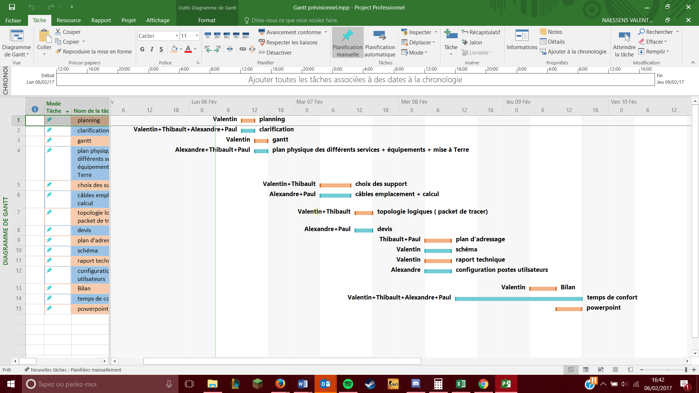

Justification

Nous avons jugé que la réalisation du plan physique devrez nous prendre tout le lundi après-midi du fait de sa complexité. Le choix des supports a été planifier pendant tout le mardi matin ce qui nous permettra de bien adapter ceux-ci au plan physique. Pendant cette même matinée nous avons décidé de choisir l’emplacement des câbles ainsi que le calcul de la longueur totale de ceux-ci. Ensuite l’après-midi nous avons décidé de préparer la topologie logique sur packet de tracer même si ce temps nous semble assez faible pour un tel travail. Pendant ce temps l’autre partie du groupe s’occuperai du devis car tous les matériaux dont nous aurons besoin devrai être choisis. Nous arrivons donc au mercredi après-midi, nous avons donc prévu le plan d’adressage, le schéma physique au propre avec tous les éléments que nous aurons à modifier ainsi que la répartition des services et le réseau Wi-Fi. Ensuite dans la même après midi nous avons prévu de rédiger les rapports techniques et de sécurité ainsi que la configuration des postes utilisateurs car cela nous semblais réalisable en une après-midi puis le jeudi nous nous sommes laissés un temps de confort pour perfectionner ce qui ne nous semblera pas satisfaisant a 100% et aussi pour nous laisser une marge pour les choses que nous aurions pas fini. Et enfin le jeudi après-midi sera consacré en partie au power point et à la préparation de soutenance.

Planning et gantt réel

Planning

|  |  |  |
| --- | --- | --- |
|  | Lundi Matin | Lundi après midi |
| Valentin | Planning + clarification | Gantts + rapport de projet + mise à Terre |
| Thibault | Clarification | Calcul du nombre de port par bâtiment + schéma physique + nombre de sous réseaux |
| Alexandre | Clarification | Diagramme réparation service + Calcul du nombre de port par bâtiment + schéma physique + nombre de sous réseaux + début du calcul des câbles |
| Paul | Clarification | Calcul du nombre de port par bâtiment + schéma physique + nombre de sous réseaux + calcul du nombre de ports pour tout le réseau + schéma brouillon des lignes de câbles |

|  |  |  |
| --- | --- | --- |
|  | Mardi Matin | Mardi après midi |
| Valentin | Choix des supports | Adressage + bilan + chef de projet |
| Thibault | Choix des supports | Adressage + Devis |
| Alexandre | Emplacement des câbles + calcul de la longueur de câbles | Emplacement des câbles + calcul de la longueur de câbles |
| Paul | Emplacement des câbles + calcul de la longueur de câbles | Devis |

|  |  |  |
| --- | --- | --- |
|  | Mercredi Matin | Mercredi après midi |
| Valentin | Schéma + rapport technique | Temps de confort |
| Thibault | Plan d’adressage | Temps de confort |
| Alexandre | Configuration des postes utilisateurs | Temps de confort |
| Paul | Plan d’adressage | Temps de confort |

|  |  |  |
| --- | --- | --- |
|  | Jeudi Matin | Jeudi après midi |
| Valentin | Bilan | Temps de confort |
| Thibault | Temps de confort | Temps de confort |
| Alexandre | Temps de confort | Powerpoint |
| Paul | Temps de confort | Temps de confort |

Gantt

Rôles des membres

* **Valentin Naessens**
  + Chef de projet, il s’est occuper du rapport de projet et de la répartition des tâches
  + Responsable des supports, il s’est occupé de du choix des supports.
  + Assistant pour le plan d’adressage
  + Responsable des rapports techniques
* **Alexandre Lecomte**
  + Responsables des plans physiques, il s’est occupé de l’optimisation et de la conception des plans physiques
  + Responsable de la mise en place des postes utilisateurs, il s’est occupé du clonage et de la configuration des postes utilisateurs
  + Responsable de la topologie physique, il s’est occupé de packet de tracer
* **Thibault Poly**
  + Responsable du plan d’adressage
  + Assistant de la topologie physique, il a aidé à la réalisation de packet de tracer
  + Assistant des rapports techniques
  + Assistant du devis
* **Paul Boogaerts**
  + Responsable du devis
  + Assistant aux rapports techniques
  + Assistant du plan physique

Topologie Logique

Anneau routeur

Etoile switch + pc

Pour relier les routeurs ensembles nous avons choisi une topologie en anneau car elle présentait les avantages suivants, de permettre d’économiser le nombre de câble à utiliser et elle permet d’évité les collisions entre les paquets. Mais cette configuration présente un désavantage, il est assez compliqué d’ajouter un équipement. Pour remédier à ça nous avons choisie de relier chaque routeur à un switch principal dans chaque bâtiment ou étage de cette manière les postes sont relié en topologie étoile qui elle a pour avantage de permettre d’ajouter facilement des postes ainsi l’ajout de postes sera assez simple dans tous les bâtiments et même si par le futur ils souhaitent ajouter un switch quelque part dans un bâtiment comme tous les switchs sont connecté au switch principal de chaque étage il sera tout aussi facile de le faire.

Nous avons créé des vlan car elles permettent de créer des sous réseaux qui permettent de séparer les connexions sur un même switch ce qui permet d’améliorer la connexion de chaque personne, de plus les données du directeur de l’entreprise sont sur un réseau à part ce qui permet de mieux sécuriser celle-ci, Nous avons aussi créer des Vlan qui permettent de créer des sous réseaux de switch qui nous ont permis d’administrer nos switchs à distance.

Choix des supports

Supports cuivres :

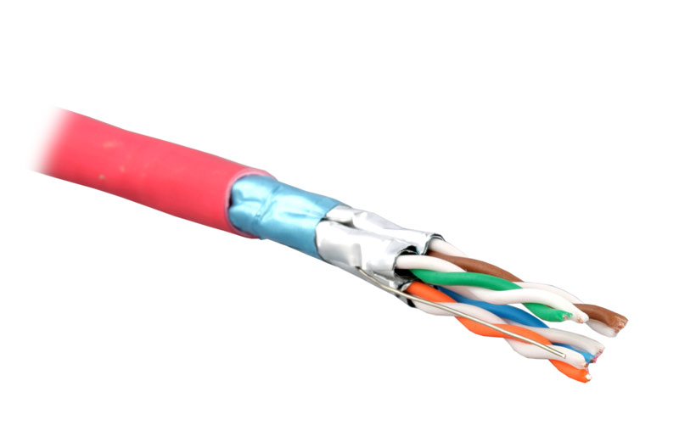

Généralité

Fonctionnement :

Les signaux sont des variations d’impulsions électriques. Ceux-ci sont utilisé dans la couche une du modèle OSI c’est-à-dire la couche physique. Plus précisément elle a pour dans le cas d’un support cuivre les rôles suivant :

Composants physiques : Ce sont les périphériques électroniques, les supports et les connecteurs permettant de transporter les signaux représentant les bits : carte réseau, interfaces, connecteurs et matériaux… Tous ces composants sont associés à des normes.

Le codage : C’est la conversion d’un flux de bits de données en code prédéfini. Les codes sont des groupements de bits utilisés pour fournir un modèle prévisible pouvant être reconnu à la fois par l’expéditeur et le récepteur. Exemple codage Manchester.

Signalisation : Génération des signaux électriques, optiques ou sans fil représentant les 1 et les 0. Par exemple, une impulsion longue peut représenter un 1, alors qu'une impulsion courte représente un 0.

Avantage :

Les avantages des supports cuivre sont qu’ils sont bon marché et sont faciles à installer de plus ils possèdent une excellente conductivité ce qui permet de

Inconvénient :

En revanche ce support est assez limité en terme de distance une centaine de mètres environ. Et son deuxième gros désavantage et le fait d’être sensible au phénomène de diaphonie ce qui crée des interférences.

Dans notre cas

Pour les câbles reliant les postes aux switchs nous avons choisi d’opter pour des SF/UTP de catégorie 5e ce qui permet d’avoir une connexion théorique d’environ 100Mb/s. Cette connexion théorique permettra à l’entreprise d’avoir une connexion fluide et assez puissante pour répondre aux besoins de l’entreprise. De plus les câbles seront des SF/UTP ce qui signifie qu’ils ont une protection par feuillard pour chaque câble ainsi qu’une tresse pour limiter les interférences entre eux ainsi que la diaphonie, ce choix est dû au fait qu’à certains endroits de l’entreprise il y aura beaucoup de câbles concentré à certains endroits

Pour les câbles reliant les switchs entre eux ainsi que les switchs et les routeurs nous avons choisi de partir sur des S/FTP de catégorie 6. Nous avons choisi de de prendre des câbles ayant un débit plus rapide du fait que les switchs vont centraliser un bon nombre de données en un seul câble. De plus pour cette même raison nous avons pris des câbles avec une sécurité en plus entre chaque paire pour éviter les diaphonies et les interférences.

Support sans file

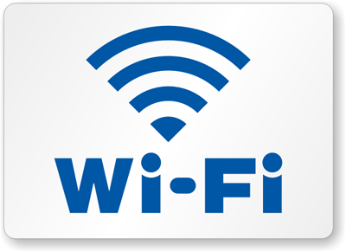

Généralité

Fonctionnement :

Le wifi regroupe de nombreux protocoles de communication sans fil grâce aux ondes radio. Les données sont transmises par ondes radio. Ces protocoles respectent les normes du groupe IEEE 802.11. Ces normes définissant les caractéristiques d’un réseau local sans fil (WLAN). Le wifi a une portée située entre 20 et 50m en intérieur s’il n’y a pas d’obstacle entre l’émetteur et le récepteur. Un réseau sans fil avec connexion Internet a besoin d’un routeur et d’un point d’accès pour la communication sans fil dans le LAN. Un routeur sans fil combine un routeur et un PA et souvent un commutateur pour faire la liaison entre les périphériques connectés par câble et par wifi.

Avantage :

L’avantages principal d'installer un réseau wifi est par exemple la mobilité qu'il procure la connexion au réseau sans fil permet de se déplacer librement dans le rayon disponible.

Le wifi permet aussi de gérer une extension du réseau assez facilement il suffit par exemple de placer des répéteurs pour augmenter la zone de couverture

La norme wifi que nous avons choisie permet d'avoir deux fréquences différentes ce qui permettrait d'éviter certaines perturbations

Inconvénient :

Le wifi étant sans fil a pour inconvénient de ne pas nécessiter de matériel ou autre pour se connecter ce qui augmente le risque de présence indésirables pour le réseau ou la fuite des informations donc un réseau Wi-Fi nécessite une sécurisation importante

La qualité du signal d'un wifi peut être perturbé par certains signaux comme un émetteur Bluetooth par exemple

Dans notre cas

Bornes d'accès sans fil 802.11 n :

Nous avons choisi des bornes d'accès sans fil pour diffuser notre réseau wifi car nous pensions que notre situation elles étaient les plus cohérentes. Nous avons choisi ces types de normes pour nos bornes d'accès sans fil car elles permettent d'améliorer le débit tout en assurant une sécurité suffisante pour une entreprise de plus elles sont cohérentes avec la portée nécessaire dans les différents bâtiments.

Problème rencontré

* Le premier problème que nous avons rencontré, fut lors du devis. Dans notre maquette nous voulions faire une topologie en maillet vis-à-vis des quatre routeurs à l’aide de fibre optique car cela nous sembler la solution la plus adapté à la situation. Mais lors de la recherche de routeur possédant trois ports de fibre, nous nous en avons pas trouvé ayant un prix raisonnable et ayant les caractéristiques voulu. Nous avons donc dû revoir notre architecture pour pouvoir remédier à ce problème.
* Lorsque nous avons fait le plan d’adressage nous avions oublié de faire attention de mettre les sous réseaux du plus grand au plus petit donc nos VLAN ne fonctionnaient pas.

Bilan

Bilan de groupe

Ce projet s’est déroulé dans un ambiance de travail sérieuse. De plus se projet nous a permis d’exercer les compétences acquises lors de cette unité d’enseignement dans un cas concret. Le gros point positif de ce projet

Bilan personnel

Paul BOOGAERTS

Lors de ce projet j'ai pu mettre en action mes connaissances acquises précédemment pour réaliser avec mon groupe un devis et une simulation d'un réseau d'entreprise. J'ai apprécier ce projet car il m'a permis de répondre à un appel d'offre avec un contexte réel, ce qui me montre la construction d'un réseau en entreprise, l'achat de matériel adapté aux besoins de l'entreprise et optimisation des coûts. Je pense que nous avons bien répondu à l'offre, en effet nos choix ont été réfléchis pour adapté au mieux nos achats à leurs besoins tout en laissant une possibilité de développement sereine à l'entreprise et la possibilité d’installer des serveurs ou augmenté leurs effectifs sans devoirs changer beaucoup de matériel.

Thibault POLY

Ce projet m’as permis de mettre en œuvre des techniques afin de créer ou de rénover le réseau d’une entreprise d’environ 90 personnes. Ce projet m’auras permis de voir comment faire et rédiger un devis, il m’auras permis aussi d’apprendre à créer un réseau d’entreprise qui permettrait en cas d’expansion de l’entreprise de ne pas avoir a modifié la topologie logique, Ce projet m’as aussi apporté une connaissance meilleur des besoins d’une entreprise, il m’as aussi permis de voir comment réaliser un plan d’adressage d’une ampleur assez importante, Il m’as aussi permis de voir le coût réel de l’installation du matériel réseau d’une entreprise.